新 书 推 荐

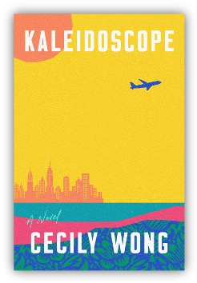中文书名：《万花筒》
英文书名：KALEIDOSCOPE
作 者：Cecily Wong
出 版 社：Dutton
代理公司：DeFiore/ANA/Lauren Li
页 数：306页
出版时间：2022年夏
代理地区：中国大陆、台湾
审读资料：电子稿
类 型：大众文学

内容简介：

从衣衫褴褛到富甲一方，从沉睡的俄勒冈州到高级的纽约，半华裔家庭的他们建立了万花筒——一个闪亮的“全球波西米亚”购物帝国，奢侈品源自印度等地。身形优美的设计专家、家族宠儿——大女儿摩根·布莱顿是最有名的那一个。不过尽管她在家族和媒体中都很受宠，但没有人比莱莉更爱她。聪明但有点儿神经质的莱莉·布莱顿，永远被她姐姐的光芒所掩盖。当一个灾难性的事件摧毁了布莱顿家族的世界时，留给莱莉的是关于她的家庭的问题，这些问题挑战着她的记忆、身份和忠诚。她带着一个不太可能的伙伴开始穿越地球，去寻找她认为最熟悉的人的真相，包括她自己。

《万花筒》以色彩鲜艳、变化多端的万花筒图案为指导，加上引人入胜、令人上瘾的故事讲述，既是对一个家庭有缺陷的美国梦的反思，也是对姐妹间珍贵纽带的审视。它还诠释了当紧握的故事最终被释放时，留下的不同类型的爱在成长。莱莉的旅程既具有破坏性又很有趣，既温暖又有智慧，既性感又有转折性，她面对的是自由和旅行、青春和纯真的意义，以及归属感、悲伤和以自己的方式去爱是什么样子。

作者简介：
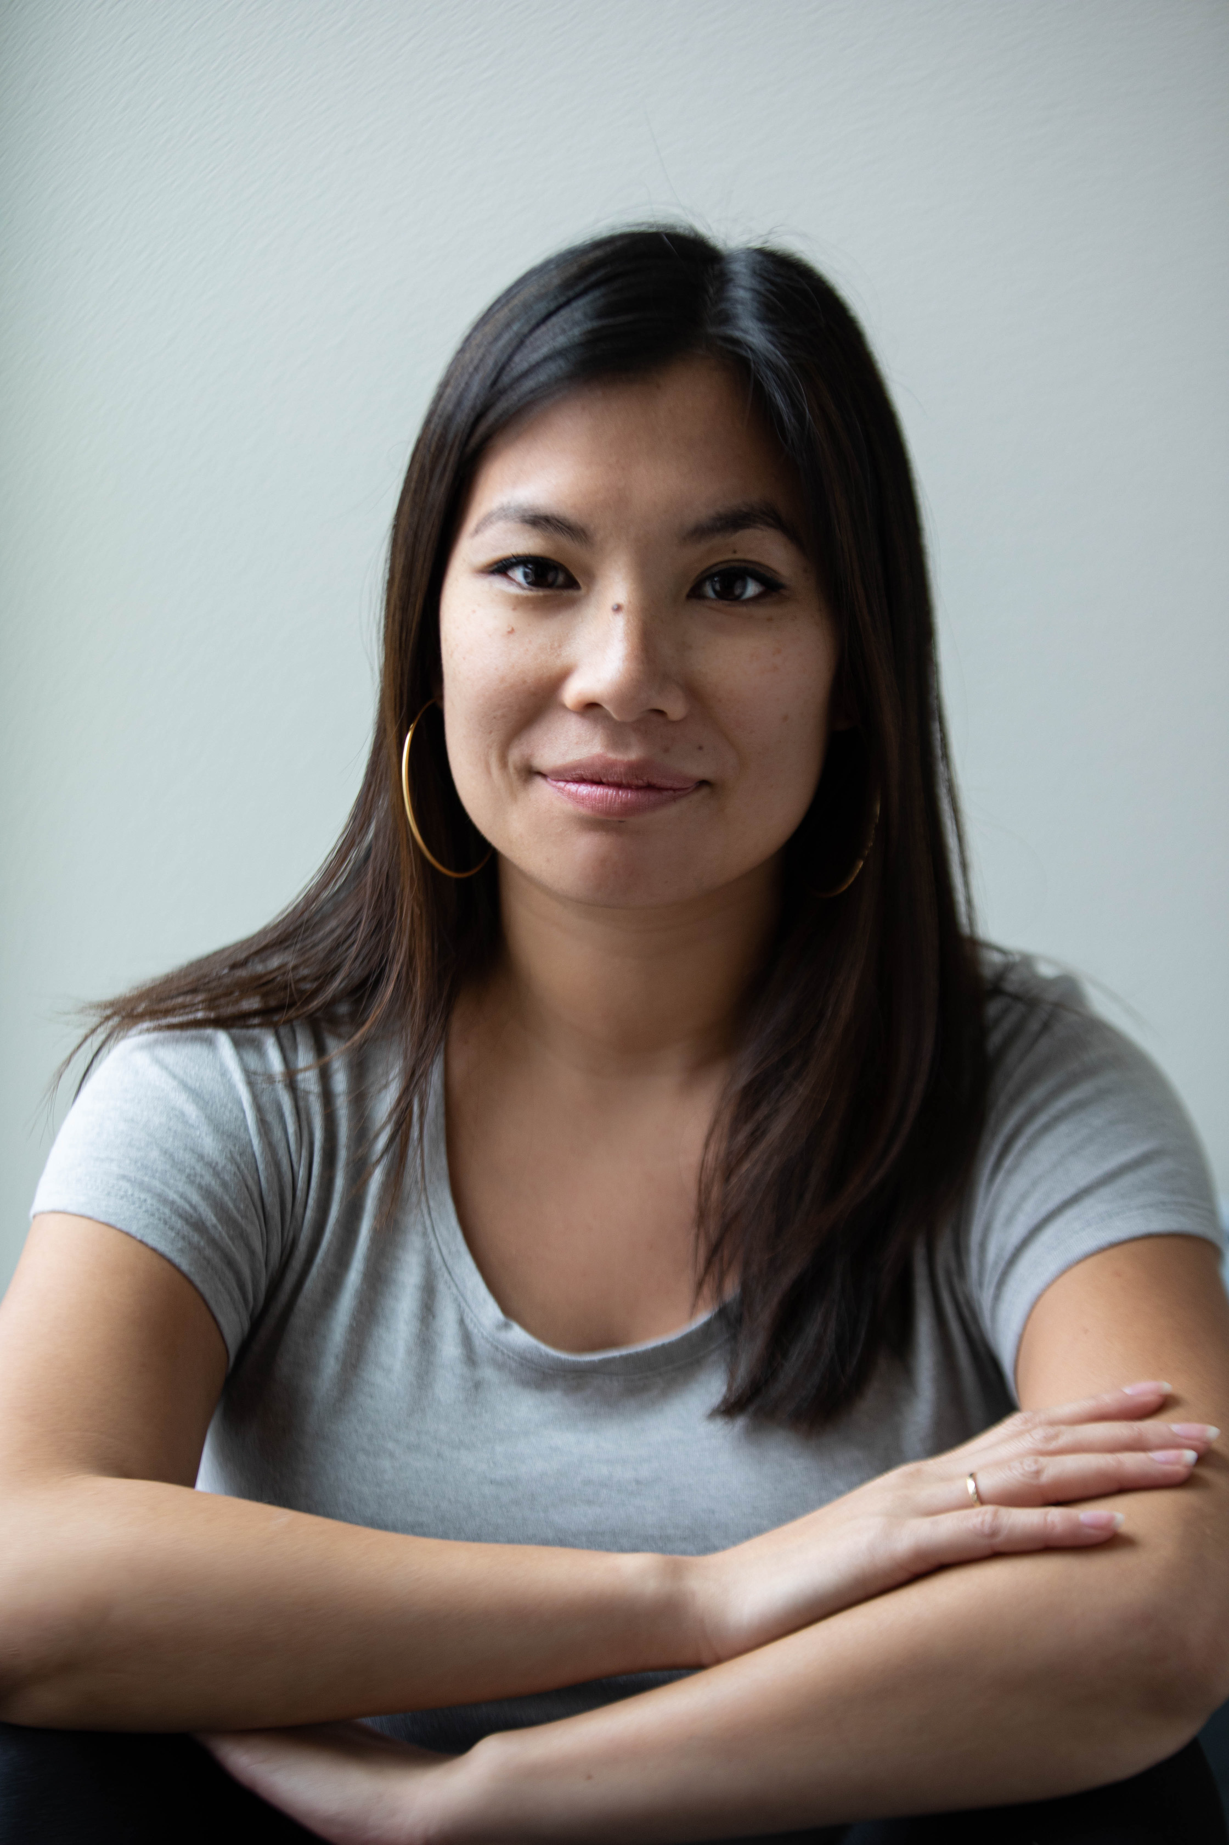
塞西莉（Cecily）著有三本书。她的首部小说《钻石头》（Diamond Head）（Harper, HarperCollins出版）入选了巴诺书店发掘新好作家的作品集，获得了Elle读者奖，并被评为2015年布鲁克林图书节的最佳处女作。塞西莉也是《美食禁忌：食物探索者指南》（Gastro Obscura: An Explorer's Guide to Food）（Workman Publishing出版）的合著作者。她的文章曾刊登在《华尔街日报》（Wall Street Journal）、《洛杉矶书评》（The LA Review of Books）、《自我》杂志（Self Magazine）、《喧嚣》杂志（Bustle）、Atlas Obscura网站和其他媒体上。

她曾在全国各地的图书节上发表演讲，并在夏威夷图书和音乐节上做过主旨演讲。塞西莉毕业于巴纳德学院，在纽约生活了13年，现在与她的丈夫和女儿住在俄勒冈州的波特兰。

谢谢您的阅读！
请将回馈信息发至：李文浩 （Lauren Li）
安德鲁﹒纳伯格联合国际有限公司北京代表处
北京市海淀区中关村大街甲59号中国人民大学文化大厦1705室, 邮编：100872
电话：010-82449901
传真：010-82504200
Email: JHuang@nurnberg.com.cn
网址：www.nurnberg.com.cn
微博：http://weibo.com/nurnberg
豆瓣小站：http://site.douban.com/110577/
微信订阅号：安德鲁书讯

